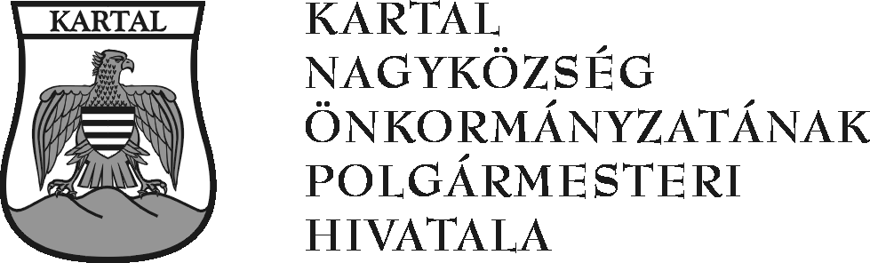

K i v o n a t

a Kartal Nagyközség Képviselő-testületének 45/2012.(XII.06.) számú határozatból

A Képviselő-testület
a Bursa Hungarica Felsőoktatási Önkormányzati „A” típusú Ösztöndíjpályázatra jelentkezők közül 9 hallgatót egyenlő arányban támogat a 2013-as évben 10 hónapon keresztül 3.000 Ft mértékben.

Az „A” típusú Ösztöndíjpályázatra jelentkezők közül 4 hallgatót nem támogat, mert a családban az egy főre jutó jövedelem meghaladja az öregségi nyugdíjminimum 200%-át (57.000 Ft), egy hallgatót pedig, azért nem támogat, mert határidőn túl nyújtotta be pályázatát.

Tóth Ilkó Mihály sk. Balogh Zoltánné sk.
polgármester jegyző

A kiadmány hiteles:
Kartal, 2012. december 10. ….......................................
aláírás

